CVJETNI BUKETIĆ ZA CVJETNICU (Tina Mihaljević)
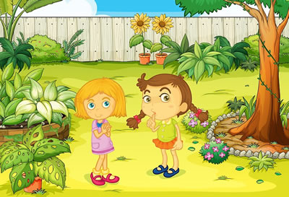
Približava se Uskrs. Za dva dana je Cvjetnica. Vjeroučiteljica je rekla da osobito u vrijeme Korizme trebamo činiti jedni drugima dobro.
- Ja bih tako rado pomogla nekomu, ali ne znam komu i ne znam kako... – reče Ana.
- Znaš, dugo sam i ja razmišljala o tome i shvatila sam da mi je osoba kojoj bi moja pomoć dobro došla, zapravo jako blizu! – izjavi Iva.
- Tko je to? – upita Ana.
- To je moja mama. Ona svaki dan radi od jutra do večeri, što li na poslu, što u kući, a uskrsno doba je vrijeme velikog spremanja, čišćenja, pripreme hrane, kolača… Mama bi svima htjela ugoditi i već se boji da neće sve stići na vrijeme napraviti.
- Iva, ideja ti je odlična! – uskliknu Ana - I mojoj mami je potrebna pomoć. Već danas možemo počistiti i pospremiti svoje sobe, a idućih dana pomoći majkama urediti i sve ostalo.
- Znaš što bismo odmah mogle učiniti? – upita Iva - Možemo prošetati do obližnje šumice i nabrati nekoliko vrbovih šiba, grančica drijenka, stručak ljubičica i visibaba. Od njih ćemo složiti buketiće koje ćemo blagosloviti na Cvjetnicu, baš kao što su to u djetinjstvu radile naše mame i bake.
-Odlična ideja! – prihvati Ana - Naše bake će biti presretne jer čuvamo stare običaje od zaborava.
Kako su se dogovorile, tako su i učinile. U šumici ispunjenoj mirisima vlažne zemlje i dražesnih proljetnica, načiniše dva krasna šarena buketića i veselo čavrljajući, uputiše se svojim kućama. Kod kuće mame ugodno iznenadiše svojim buketima i željom da pomognu u kućanskim poslovima. Odmah se primiše čišćenja svojih soba i napraviše raspored poslova za idući tjedan. Dio cvjetova potopiše u vodu kojom će se umiti na Cvjetnicu. Uz pomoć svojih majki, ukrasnom vrpcom uvezaše biljke u buketić. Na večer su svi članovi Anine i Ivine obitelji ukrašavali drijenove i vrbine grane šarenim jajima, cvjetićima, pilićima… Gledajući presretna lica svojih majki, djevojčice su im odlučile više pomagati u kućanskim poslovima i nakon blagdana.
ODGOVORI NA PITANJA!
- Koji se blagdan približava?
__________________________________________________________________________________
- Što je za dva dana?
__________________________________________________________________________________
- Što je vjeroučiteljica rekla?
__________________________________________________________________________________
- Kome bi dobro došla Ivina pomoć?
__________________________________________________________________________________
- Što radi Ivina mama u uskrsno doba?
__________________________________________________________________________________
- Kako će Ana pomoći svojoj mami?
__________________________________________________________________________________
- Od čega će djevojčice složiti buketiće?
__________________________________________________________________________________
- Što su na večer radili članovi Anine i Ivine obitelji?
__________________________________________________________________________________
- Što su djevojčice odlučile?
__________________________________________________________________________________

